台 灣 聽 力 語 言 學 會103年 在 職 繼 續 教 育 課 程
聽能評估的多面向：從教育聽能評估到聽障勞工的職務再設計
（初階課程）

一、課程內容：
聽力師服務的族群涵蓋各個年齡層，從初生嬰兒到銀髮族皆可能需要不同面向的聽能評估，例如，新生兒的聽力篩檢服務及銀髮族的助聽器驗配等。除此之外，聽損族群在學校學習或是職場就業的過程中，聽力師亦能提供不同於臨床聽力檢查的評估服務。教育聽能評估即是聽力師跨出標準隔音室，進入校園進行的聽能環境評估，以協助聽損者提昇學習的成效。當聽損者進入職場後，聽力師亦能提供職務再設計聽能評估的服務，協助聽損者克服聽覺的限制，提昇工作的效能。
針對此次繼續教育的課程內容，學會特別邀請兩位在教育聽能評估和聽障勞工職務再設計領域具豐富經驗的講員進行授課。參加本次研習後，學員將瞭解教育聽力師的職務內容和團隊合作模式，並能瞭解如何為聽障勞工職務再設計進行職場的聽能評估。
二、主辦單位：台灣聽力語言學會
三、時間：2014年6月22日（星期日）8:30~17:30
地點：台大兒醫大樓4樓討論室(台北市中山南路8號)
四、報名時間 : 即日起至103年6月14日截止。(50人止，6/17會在最新消息公布報名成功名單)
五、報名費用: 台灣聽力語言學會會員：600元、台灣聽力語言學會學生會員：300元
非會員：1200元
＊會員若尚未繳交當年度會費，則當次研習以非會員收費標準收費。
＊偏遠地區(花東、屏東、澎湖、金門、馬祖)會員研習會之報名費：研習會當天會
員憑車票(花東、屏東、澎湖、金門、馬祖)折抵報名費。
1.車馬費超過研習報名費，研習報名費可抵免。
2.車馬費未超過研習報名費，須補研習報名費抵掉車馬費之差額。
六、報名方式: 1.Email報名：請將「報名表及收據」email至slha.slh.org@gmail.com。
2.線上報名：請至「研習活動」(http://www.slh.org.tw)線上填妥報名表後，系統將出
現一組繳款虛擬帳號，繳費後即報名完成 (也可劃撥繳費，需回傳繳
費收據)。
3.傳真報名：請將「報名表及收據」傳真至02-25994337。
★劃撥繳費：帳號：10895014，戶名：台灣聽力語言學會（請於劃撥單註明課程名稱）。
★作業考量，已受理報名者恕不接受辦理退費。
七、學分認證：屬聽力專業課程，積分申請中。
八、說明：1.尊重演講者，研習學員請勿自行錄影、錄音。
2.研討會當天，為了環保，請自備環保杯。
3.演講廳內禁止飲食。
九、研討會議程：
時間 | 課程內容 | 主講者/主持人
08:30-09:00 | 報 到
09:00-09:10 | 歡迎致詞 | 張秀雯 常務理事  繼續教育課程聽力組委員長
09:10-11:10 | 職場聽能評估：聽障勞工職務再設計 | 葉文英 聽力師
11:10-11:30 | 休息時間
11:30-12:30 | 台灣教育聽力師職務與相關法規介紹 | 呂文琬 聽力師
12:30-14:00 | 午 餐 時 間
14:00-15:30 | 教育聽能評估：  聽力評估,教室聲響,調頻輔具 | 呂文琬 聽力師
15:30-16:00 | 休息時間
16:00-17:30 | 職業現場面面觀：  教育聽力師如何與學校、專業人員及家庭合作 | 呂文琬 聽力師

十、講師簡介：
1. 葉文英 聽力師/副理事長
現職：三軍總醫院耳鼻喉科聽力師
學歷：國立台北護理學院 護理系畢
2. 呂文琬 聽力師、語言治療師、 LSLS Cert. AVT
現職：大專校院聽語障學生學習輔具中心 評估聽力師
高雄市特殊教育資源中心 身心障礙教育團隊 語言治療師
學歷：國立高雄師範大學 聽力學與語言治療研究所 聽力組畢
十一、交通資訊
台大兒醫大樓
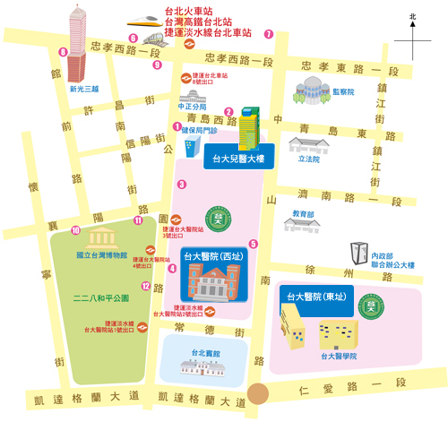
公車撘乘路說明
台北車站(青島) | 2, 37, 222, 295, 5, 604, 648, 藍1, 信義幹線, 烏來-台北, 坪林-台北
台北車站(青島) | 5
台北車站(公園) | 37, 淡水客運, 皇家客運, 新店客運
捷運台大醫院站 | 651, 263, 222, 621, 5, 37, 20, 604, 2, 249, 648, 295, 信義幹線, 信義新幹線, 18, 0東, 251, 236, 烏來-台北, 坪林-台北
台大醫院站 | 227, 中山幹線, 2, 216, 222, 224, 30, 615, 64, 648, 37, 18, 261
台北車站(忠孝) | 49, 527, 257, 605, 276, 659, 15, 22, 220, 247, 274, 539, 14, 39, 652, 藍1, 260, 299, 221, 232副, 218, 246, 202, 307, 310, 604, 212, 212直, 205, 262, 232, 253, 265, 忠孝新幹線
行政院站 | 307, 310, 615, 652, 274, 299, 539, 604, 659, 三芝-台北車站, 中山幹線, 14, 39, 218, 220, 247, 261, 2, 5, 40, 218, 221, 227
台北車站(忠孝) | 262, 307, 0東, 246, 652, 671, 藍1
台北車站(忠孝) | 232, 232副, 605, 257, 205, 276, 247, 287, 202, 忠孝新幹線
博物館站 | 270, 243, 20, 222, 信義新幹線, 241, 656, 657, 640, 706, 513
博物館站 | 236, 251, 644, 245, 835, 651, 263
捷運台大醫院站 | 656, 835, 657, 5, 640, 513, 706, 651, 241, 243, 245, 263, 670, 621, 644, 236,251, 20, 0東

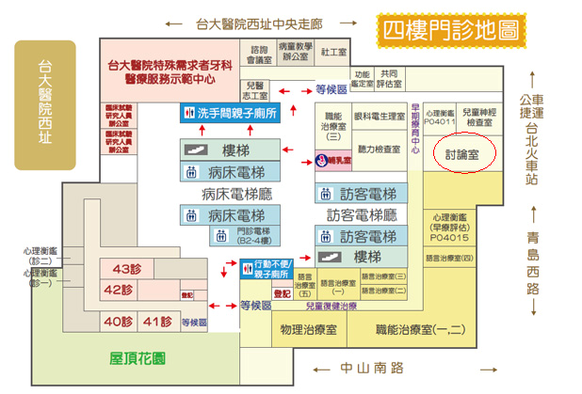

聽能評估的多面向：從教育聽能評估到聽障勞工的職務再設計 報 名 表
姓名 |  | 電話 |  |  |  | 身分證
郵寄地址 | □□□
e-mail
服務機關  全 名 |  |  |  | 職  稱
會員編號 | □正( ) □相關( ) □學生( ) □非會員
收據抬頭 | □個人 □服務機關 ( )
研 習 證 明 | □要 □無

劃撥收據黏貼
請務必附上收據影本  劃撥繳費：帳號：10895014  戶名：台灣聽力語言學會 | 學生證(學會會員)正面
請務必附上收據影本  劃撥繳費：帳號：10895014  戶名：台灣聽力語言學會 | 學生證(學會會員)反面

